Расписание и задания для 3 класса

 | 3 |  | Тема урока | Учебный материал | Домашнее задание | Контроль
6 апрель | технология | 8.00-8.15-онлайн-урок  8.15-8.30- самост.работа | Устройства компьютера. | Прочитать(ознакомиться):  (материал находится внизу таблицы)
6 апрель | иск(ИЗО) | 8.45-9.00-онлайн-урок  9.00-9.15- самост.работа | «Дорогие, любимые, родные. Женский портрет». | Прочитать(ознакомиться):  (материал находится внизу таблицы) |  | Отправить по WhatsApp
6 апрель | матем | 9.30-9.45-онлайн-урок  9.45-10.00- самост.работа | Мәйданнарны исәпләүне ныгытабыз һәм үтелгәнне кабатлыйбыз | Дәреслек -95-96 бит  № 281 – практик эш  № 282 – исәпләргә  № 285 - исәпләргә | № 283- исәпләргә | WhatsApp
6 апрель | окр.мир | 10.30-10.45-онлайн-урок  10.45-11.00- самост.работа | Государственный бюджет. Гаилә бюджеты. | Дәреслек, 2 кисәк. (Перспективная нач.школа)  73-75 битләр. Укырга.  75-76 биттәге сорауларга җавап бирергә. | 76 бит, биремнәр. | WhatsApp аша җибәрергә
7 апрель  апрель | рус.яз | 8.00-8.15-онлайн-урок  8.15-8.30- самост.работа | Изменение прилагательных по родам и числам.  Учить детей находить в тексте имена прилагательные, выделять словосочетания с ними, задавать к ним вопрос от главного слова,  определять форму числа.  У форм ед.ч. определяют род. выделяют окончания во всех формах прилагательного. | https://ok.ru/video/459836754496  (начало 8 мин)  Учебник, 3 часть.  С.101-103  Упражнение 113. Определить число прилагательных. | Упражнение 114.  Определить род и число прилагательных. | WhatsApp
7 апрель  апрель | лит. чт. (тат) | 8.45-9.00-онлайн-урок  9.00-9.15- самост.работа | М.Мирза “Язның тәүге көннәре”.  Музей йортына сәяхәт. | Дәреслек (73-75 битләр)  1. Хикәяне сәнгатьле итеп укырга . | 2. 75 биттәге сорауларга җавап бирергә | WhatsApp
7 апрель  апрель | родной(тат)яз | 9.30-9.45-онлайн-урок  9.45-10.00- самост.работа | 1.Хикәя җөмлә. | Дәреслек – 39 -42 бит  39 бит – кагыйдәне укырга  45 нче күнегү – телдән  46 нчы күнегү – язарга  48 нче күнегү - язарга | 51 нче күнегү – җөмләләр язарга | WhatsApp
7 апрель  апрель | физкультура | 10.30-10.45-онлайн-урок  10.45-11.00- самост.работа | Спрыгивание и запрыгивание .Прыжки по разметкам в полуприседе и приседе; запрыгивание с последующим спрыгиванием. | 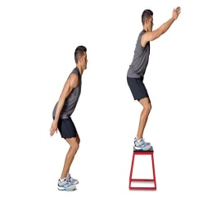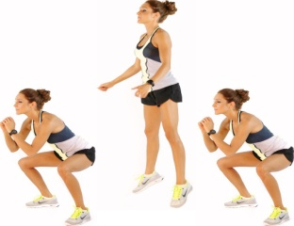 | Упражнения внизу таблицы
7 апрель  апрель | окр.мир | 11.15-11.30- онлайн-урок  11.30-11.45- самост.работа | Семейный бюджет. Гаилә бюджеты. | Дәреслек, 2 кисәк. (Перспективная нач.школа)  77-79 битләр, укырга.  80 биттәге сорауларга җавап бирергә. | 80 бит, биремнәр. | (WhatsApp аша җибәрергә).
8 апрель | родной(тат)яз | 8.00-8.15-онлайн-урок  8.15-8.30- самост.работа | Яз һәм кошлар” хикәя төзү. | Дәреслек –42 бит  52 нче күнегү – әсем буенча телдән хикәя төзергә һәм караламада язарга | Хикәяне тулыландырып дәфтәргә күчерергә | (WhatsApp аша җибәрергә).
8 апрель | лит.чт. | 8.45-9.00-онлайн-урок  9.00-9.15- самост.работа | Н. Гарин-Михайловский «Детство Тёмы» (отрывок)-1 часть | Учебник, часть 2.  С. 114-120. | Прочитать 1 часть произведения, отвечать на вопросы. | WhatsApp.
8 апрель | анг.язык | 9.30-9.45-онлайн-урок  9.45-10.00- самост.работа | Я и мои друзья. Письмо зарубежному другу.  Учебник Спотлайт,  3 класс, стр. 106 | 1.Словарная работа. Выписать и перевести в словарь выражения, выделенные красным цветом, из упр.1(стр.106) и упр. 1 (стр.110).  2.Слушание. Послушать аудиозапись упр. 1 (стр.106), 2 (107), 3 (109) и 1 (стр. 110) на компьтере (я дала на флешке) или на сайте «Просвещение».  3. Чтение. Прочитать упр. 1 (стр.106), 2 (107), 3 (109) и 1 (стр. 110) за диктором и самостоятельно по 2-3 раза. | 1.Выучить стишок наизусть(упр.1, стр.106).  2.Выполнить тренировочные задания по данной теме  №1-4 в РТ (рабочей тетради) | (WhatsApp аша җибәрергә).
8 апрель | рус.язык | 10.30-10.45-онлайн-урок  10.45-11.00- самост.работа | Изменение прилагательных по падежам.  Начальная форма. Зависимость от имени существительного в значениях числа, рода и падежа. значение числа. Склонение (твердый и мягкий варианты). | https://uchi.ru/teachers/groups/ 1680545/subjects/2/course_ programs /3/lessons/13275  Учебник, 3 часть  С. 106-108. | Таблица, с. 104-105.  Упр.120. Изменение прилагательных ж.р. | WhatsApp
9 апрель | матем. | 8.00-8.15-онлайн-урок  8.15-8.30- самост.работа | Артык саннар белән мәсьәләләр | Дәреслек -97-98 бит  Эш дәфтәре -63-64 бит  № 287 – телдән  ЭД - № 152 чишелешне язарга | Дәр.-№288, 290 | WhatsApp
9 апрель | физкультура | 8.45-9.00-онлайн-урок  9.00-9.15- самост.работа | . Прыжки в длину с места | https://yandex.ru/video/search?text=%D0%BF%D1%80%D1%8B%D0%B6%D0%BA%D0%B8+%D0%B2+%D0%B4%D0%BB%D0%B8%D0%BD%D1%83+%D1%81+%D0%BC%D0%B5%D1%81%D1%82%D0%B0+%D1%82%D0%B5%D1%85%D0%BD%D0%B8%D0%BA%D0%B0+%D0%B2%D1%8B%D0%BF%D0%BE%D0%BB%D0%BD%D0%B5%D0%BD%D0%B8%D1%8F+%D0%B4%D0%BB%D1%8F+%D1%88%D0%BA%D0%BE%D0%BB%D1%8C%D0%BD%D0%B8%D0%BA%D0%BE%D0%B2+%D0%B2%D0%B8%D0%B4%D0%B5%D0%BE | Материал находится внизу таблицы
9 апрель | родной(тат)яз | 9.30-9.45-онлайн-урок  9.45-10.00- самост.работа | Сорау җөмлә. | Дәреслек – 43-46 бит  43 бит –кагыйдәне укырга  54 нче күнегү – телдән | 58 нче күнегү –биремне үтәргә | (WhatsApp аша җибәрергә).
9 апрель | лит.чт | 10.30-10.45-онлайн-урок  10.45-11.00- самост.работа | Сопоставление поступков героев по аналогии или по контрасту.Н. Гарин-Михайловский «Детство Тёмы» (отрывок)-2 часть | Учебник, часть 2.  С.121-127. | Дочитать рассказ.  Отвечать на вопросы. | (WhatsApp
10 апрель | родной(тат)яз | 8.00-8.15-онлайн-урок  8.15-8.30- самост.работа | Өндәү (боеру) җөмлә. | Дәреслек – 47-48 бит  47 бит –кагыйдәне укырга  60 нчы күнегү – сайлап язарга | 61 нче күнегү –биремне үтәргә | (WhatsApp аша җибәрергә).
10 апрель | матем | 8.45-9.00-онлайн-урок  9.00-9.15- самост.работа | Чишелешнең рациональ юлын сайлау” | Дәреслек -99 -100 бит  Эш дәфтәре -63-64 бит  № 291 – телдән  № 292 – чишәргә  ЭД - № 154 – практик эш  ЭД - № 157 - исәпләргә | ЭД -№ 156 - чишәргә | WhatsApp
10 апрель | физкульт. | 9.30-9.45-онлайн-урок  9.45-10.00- самост.работа | Прыжки в высоту с места. | https://yandex.ru/video/preview/?filmId=8598383839884662883&reqid=1585945481083592-36255532406894157800177-man2-5889-V&suggest_reqid=67851113151260265018776456281678&text=%D0%BF%D1%80%D1%8B%D0%B6%D0%BA%D0%B8+%D0%B2+%D0%B2%D1%8B%D1%81%D0%BE%D1%82%D1%83+%D1%81+%D0%BC%D0%B5%D1%81%D1%82%D0%B0+%D1%82%D0%B5%D1%85%D0%BD%D0%B8%D0%BA%D0%B0+%D0%B2%D1%8B%D0%BF%D0%BE%D0%BB%D0%BD%D0%B5%D0%BD%D0%B8%D1%8F+%D0%B4%D0%BB%D1%8F+%D1%88%D0%BA%D0%BE%D0%BB%D1%8C%D0%BD%D0%B8%D0%BA%D0%BE%D0%B2+%D0%B2%D0%B8%D0%B4%D0%B5%D0%BE | Материал находится внизу таблицы
10 апрель | иск. (муз) | 10.30-10.45-онлайн-урок  10.45-11.00- самост.работа | 1.Построение (формы) музыки | https://www.youtube.com/watch?v=k8zEQ8o-k0g  Подумайте, сколько фраз содержится в первом куплете украинской народной песни «Галя по садочку ходила»  Галя по садочку ходила,  Платочек беленькую сгубила,  Ходит по саду, бродит,  Платочек беленькую ищет. | Разучите песню „Пастух” по нотам
11 апрель | лит.чт. (тат) | 8.00-8.15-онлайн-урок  8.15-8.30- самост.работа | Г.Хәсәнов “Май” | Дәреслек (76-78 битләр) | 1. 78 биттәге сорауларга җавап бирергә. | WhatsApp
11 апрель | матем | 8.45-9.00-онлайн-урок  9.00-9.15- самост.работа | Төрле мәсьәләләр | Дәреслек -101 - 102 бит  Эш дәфтәре -67 -68 бит  №293 – таблица сызып чишәргә  № 295 –практик эш  № 296 – шарт язып чишәргә  ЭД - № 160(б) - чишәргә | №298 чишәргә | Отправить по WhatsApp
11 апрель | рус.язык | 9.30-9.45-онлайн-урок  9.45-10.00- самост.работа | Окончания прилагательных мужского и среднего рода в именительном, винительном падежах.  Как различить окончания прилагательных мужского и среднего рода в именительном, винительном падежах. | https://uchi.ru/teachers/groups/ 1680545/subjects/2/course_programs/3/lessons/13275  Учебник, 3 часть.  С.108-110. | Выучить правило на стр. 108.  Упражнение 121. | (Отправить по WhatsAppответы)
11 апрель | анг.язык | 10.30-10.45-онлайн-урок  10.45-11.00- самост.работа | Проверочная работа по модулю 7. | 1.Учебник Спотлайт, 3 класс, стр.118-119 – выполнить задания в тонкую зеленую тетрадь. | Отправить учителю в ватсап выполненную проверочную работу  стр. 118-119

ИЗО
6 апреля 2020 год
Урок «Дорогие, любимые, родные. Женский портрет».
Прочитать(ознакомиться):
У каждого из нас есть самый близкий человек - мама. Прочитайте стихотворение:
Я портрет нарисовала,
Постаралась от души.
От старания сломала
Все свои карандаши.
И коричневый, и синий,
И оранжевый сломала…
Все равно портрет красивый –
Потому что это мама!
Образ матери, единство матери и ребенка – вечная тема искусства. Великие образы материнства в разные времена и в разных странах воспевали художники, используя свойственные времени средства художественного выражения. Поэтому тема неиссякаема и будет волновать художников всегда, так как чувство любви к матери невозможно выразить какой–либо одной картиной. Это делает актуальным данную тему в любую эпоху.
Женская красота воспевалась во все времена в разных видах искусства!
Полюбуйтесь женскими портретами. На них воссозданы героини разных возрастов и различных слоев общества.
Если вы хотите нарисовать хороший и качественный портрет, то вам необходимо помнить о нескольких важных принципах.
Пропорции лица.
Нарисуем овал. Разделяем двумя перпендикулярными линями его на четыре части.
Отмечаем середины правой и левой половинок горизонтальной линии. Глаза будут располагаться именно в этих точках.
Разделяем нижнюю половину вертикальной линии на пять частей. Нижняя часть носа будет располагаться на второй отметине сверху, а линия, на которой смыкаются губы, расположится на одну точку ниже.
Разделяем верхнюю половину вертикальной линии на четыре части. Линия роста волос будет располагаться на второй или третьей отметке, эта особенность варьируется. Уши находятся между верхним веком и кончиком носа.
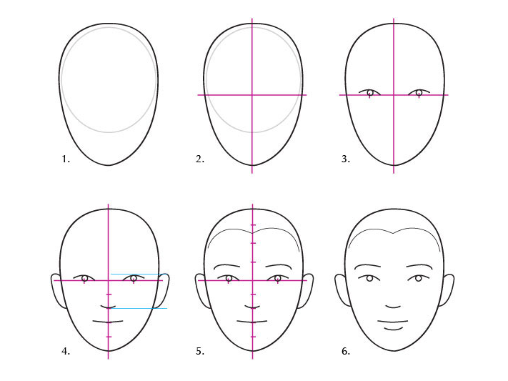

Конечно, это всего лишь схема. Реальное, живое лицо гораздо интереснее и, главное, очень сильно отличается от этой схемы. Лицо у одного человека более вытянутое, у другого, наоборот, круглое; лоб может быть узким или широким, подбородок заострённый или округлый; у всех людей разные носы, губы, величина и цвет глаз. Об этих особенностях нужно помнить, когда изображаешь лицо конкретного человека.
Своеобразие портрету придаст причёска, головной убор, костюм.
Портрет приобретет завершённый вид, если вся поверхность листа будет занята изображением - это может быть интерьер, или пейзаж, или цветной фон.
Практическая работа:
Нарисуйте портрет мамы или другого близкого вам человека, используя эти приемы.
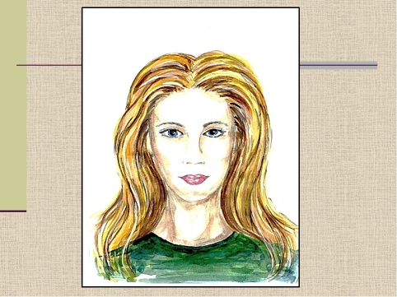

Фотографии своих работ пришлите мне для выставки

Технология:
6 апреля 2020 год
Тема: Устройства компьютера.
Прочитать(ознакомиться):
Что за друг такой? - Железный, Интересный и полезный. Дома скучно, нет уюта, Если выключен...( компьютер)
Компью́тер (англ. «вычислитель») — устройство или система, способное выполнять заданную, чётко определённую изменяемую последовательность операций.
Цель урока: Познакомиться: - с основными и дополнительными устройствами компьютера, - с историей компьютера; - с правилами поведения при работе на компьютере.
Компьютеры вокруг нас работа учёба развлечения общение
До и после изобретения компьютера конструирование подготовка книг кинематография
Новые профессии
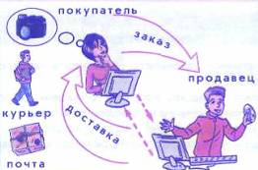
программист продавец в Интернет-магазине мастер по ремонту и настройке
компьютеров
Компьютеры в школе Где в школе можно увидеть компьютеры? Кем и для чего они используются?
Компьютер Эниак, 1946 г. назад вперед 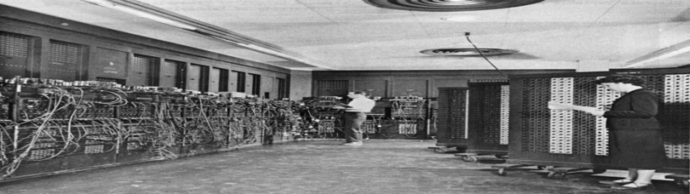
Персональный компьютер (ПК) По своим характеристикам ПК отличается от больших ЭВМ, 
ОСНОВНЫЕ УСТРОЙСТВА КОМПЬЮТЕРА системный блок монитор клавиатура мышь
Системный блок назад вперед
В нём хранится и обрабатывается всё, с чем мы работаем на компьютере. Например: тексты, рисунки, музыка, фильмы. Подробнее
Жесткий диск или винчестер - то место, где хранится информация после выключения компьютера. Дисковод - устройство для записи и чтения информации с дискет. CD-ROM - устройство для чтения компакт дисков. Системный блок Устройства компьютера
мониторы на электронно-лучевой трубке
Монитор назад вперед  Устройства компьютера На его экран выводится изображение при работе компьютера. мониторы на электронно-лучевой трубке жидкокристаллические мониторы назад вперед
Клавиатура  Клавишное устройство, предназначенное для управления работой компьютера и ввода в него информации. Устройства компьютера
Мышь  Первая компьютерная мышь 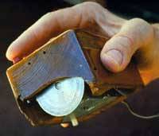 С помощью мыши можно: указывать и передвигать предметы, изображенные на экране монитора; рисовать и стирать; указывать место, где будет выполнено какое-либо действие; делать выбор из набора вариантов. назад вперед Устройства компьютера
ПРАВИЛА поведения при работе на компьютере
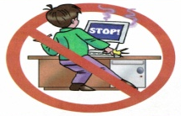
Нельзя без разрешения преподавателя включать и выключать компьютер и другие устройства.
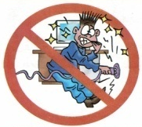
Нельзя трогать шнуры, розетки, провода.

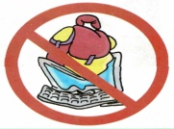
Нельзя класть какие-либо предметы на системный блок, дисплей (монитор), клавиатуру.

Домашняя работа:
-Каждый ученик представляет свои изделия и объясняет: какие устройства компьютера у них есть. Пишите на листе бумаги и пришлите мне фото.

Физкультура
7 апреля.
Тема: Спрыгивание и запрыгивание
1.Выполнять комплекс утренней гигиенической гимнастики.

1. Исходное положение (И.п.) — основная стойка (о.с), руки к плечам. Руки вверх, потянуться, встать на носки. Повторить 6—8 раз.
2. И.п. — о.с. Ходьба (на месте или в движении) 30—60 с.
3. И.п. — о.с, руки в стороны. Круговые движения руками вперед (с постепенным увеличением амплитуды). То же назад (4—5раз).
4. И.п. — ноги врозь, руки вверх в «замок». Круговые движения туловищем вправо, влево (4—5 раз).
5. И.п. — лежа на спине, ноги закреплены за опору, руки вверх. Поднять туловище (сесть), наклониться вперед (6—8 раз).
6. И.п. — выпад правой ногой вперед, руки на пояс. Пружинящие приседания. Прыжком поменять положение ног. То же с выпадом левой ногой
(4—6 раз).
7. И.п. — о.с. Махом поднять правую согнутую ногу, руками взяться за голень и коленом коснуться груди, то же левой ногой (4—5 раз).
8. И.п. — упор лежа. Мах ногой назад — попеременно правой и левой (4—5 раз).
9. И.п. — о.с, руки в стороны. «Уронить» руки с полунаклоном вперед (6—8 раз).10. И .п. — о.с. Руки вверх через стороны.

Физкультура
9 апреля.
Тема: Прыжки в длину с места

1.Выполнять комплекс упражнений для формирования правильной осанки.

1. Подъем таза
Что делать: Лягте, согнув ноги в коленях и касаясь ступнями пола. Напрягите мышцы живота и поднимите вверх таз до положения ровной спины. Задержитесь в этой позе на 5 секунд и опуститесь вниз. Сделайте 2 подхода по 10 раз.
Что это дает: Укрепляет мышцы бедер и поясницы.

2. Подъемы рук и ног
Что делать: Лягте на живот, прижавшись лбом к полу. Распрямите руки и ноги. Поднимите одну руку над полом одновременно с противоположной ногой. Если не получается, поднимайте по одной части тела за раз. Задержитесь в этом положении на 2 полных вдоха, вернитесь в исходное положение. Сделайте 15 повторений с каждой стороны.
Что это дает: Укрепляет поясницу.

3. Упражнение «Кошка»
Что делать: Встаньте на колени и упритесь руками в пол. На вдох округлите спину, втягивая мышцы живота подобно тому, как выгибается кошка. Затем на выдох прогните спину, постепенно расслабляя живот и поднимая голову к потолку. Сделайте 2 подхода по 10 раз.
Что это дает: Успокаивает боль в позвоночнике и помогает сделать его более гибким.

4. Упражнение «Охотничья собака»
Что делать: Это упражнение похоже на то, которое мы выполняли под № 2, но здесь необходимо опираться на колено. Вытяните одну руку и противоположную ей ногу, сохраняйте такую позу в течение 5 вдохов. Вернитесь в исходное положение и повторите с противоположной стороной. Сделайте 10–15 подходов для каждой стороны.
Что это дает: Укрепляет и стабилизирует мышцы корпуса и поясницы.

5. Растяжка широчайшей мышцы спины
Что делать: Встаньте прямо и поднимите руки над головой. Наклонитесь влево и вернитесь в исходное положение. Теперь наклонитесь вправо и вернитесь в исходное положение. Сделайте 5–10 медленных наклонов в каждую сторону.
Что это дает: Укрепляет широчайшую мышцу спины.

6. Брюшной пресс
Что делать: Лягте на спину, держите ступни прямо. Поднимайте ноги, пока они не образуют с телом угол 90 градусов. Задействуя мышцы пресса, согните колени и подтяните их к себе. Задержитесь на 3 вдоха и вернитесь в исходное положение. Сделайте 2 подхода по 10 раз.
Что это дает: Укрепляет мышцы живота, помогая снять напряжение со спины.

7. Балансирование на одной ноге
Что делать: Встаньте прямо, согните одно колено и поднимите его, удерживая равновесие на одной ноге. Чтобы упростить задачу, обопритесь о что-нибудь, но, как только почувствуете себя увереннее, вытяните руки в стороны. Затем сложите руки на груди. Сохраняйте баланс в течение 10–20 секунд, затем поменяйте ноги. Повторите 5 раз для каждой стороны.
Что это дает: Распрямляет позвоночник.

Физкультура
10 апреля.
Тема: Прыжки в высоту с места.

1. Ходьба:
- обычная;
- на носках – «Марш!»
- на пятках – «Марш!»
- перекат с пятки на носок – «Марш!»
- в полуприсяде – «Марш!»

2.бег:
- обычный;
- с высоким поднимание бедра;
- с захлёстывание голени
- правым (левым) боком приставными шагами;
- спиной вперёд;
- обычный;

3. ОРУ на месте:
- ИП: стойка ноги врозь, руки в стороны;
1-4- круговые движения вперед в лучезапястных суставах;
5-8- то же назад.
То же в локтевых суставах.
То же в плечевых суставах.
- ИП: стойка, руки на пояс;
1-3пружинящие наклоны до касания ладонями пола;
4-ИП.
- ИП: основная стойка;
1-3- пружинящие выпады левой ногой;
4-ИП.
То же правой ногой.
- ИП: основная стойка;
1-4- выпрыгивания, руки вверх.

4. Эстафета «Живая цель» Играющие становятся в круг на расстоянии вытянутых рук. Перед их носками чертится окружность. Выбирают водящего, который идет в середину круга. Один из стоящих по кругу берет в руки волейбольный мяч. Играющие перекидывают мяч и стараются попасть им в водящего, который спасаясь от мяча, бегает подпрыгивает, увертывается в кругу. Тот кто попал в водящего, становится на его место. Попадание от земли или в голову водящего не засчитывается.
5. Подвижная игра «Перебрось мяч»
Цель игры – точно перебрасывать и ловить мяч.
Описание. Дети строятся в две шеренги. У детей первой шеренги по одному мячу. Они перебрасывают мяч детям другой шеренги. Побеждает та подгруппа у которой число падений мяча будет наименьшим.

5. Домашнее задание. Повторить ОРУ.

